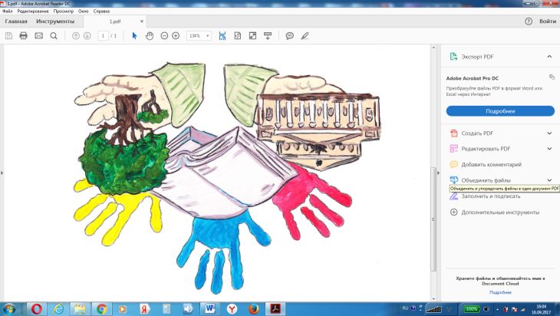

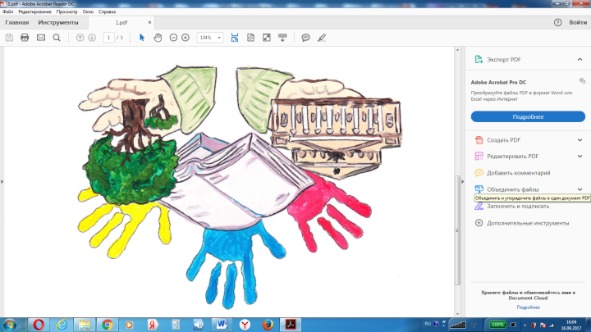

Концепция: Олимпиада музеи парки усадьбы сплотила и подружила наш класс. Мы команда, готовая изучать наш древний, красивый, богатый историей город. Москва любит нас и мы отвечаем ей взаимностью.